# 表“客户协议登记表”

1. 将主键改为 iID
2. 增加字段“开票客户” varchar(100)
3. 将数据刷新完成后将主键改为：（iYear，代理商，品种，开票客户）

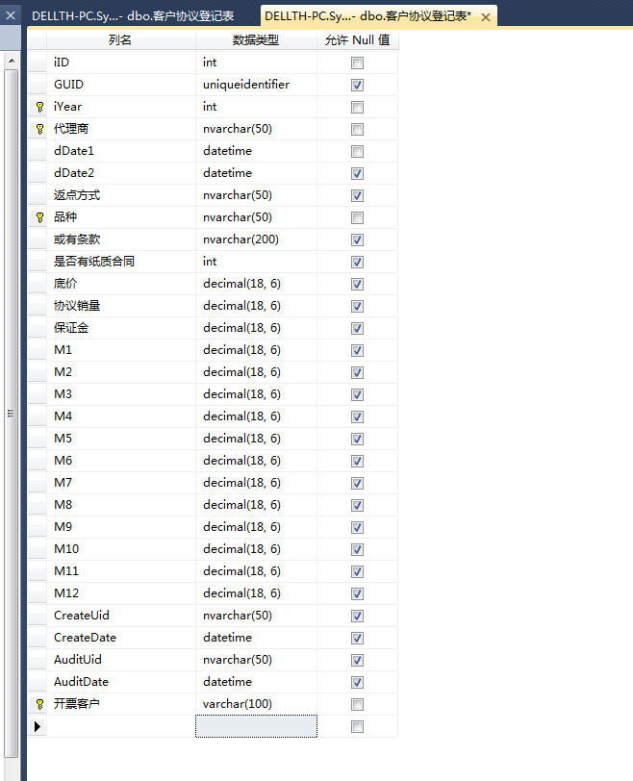

# 替换执行程序DLL

1. 将压缩包中的dll替换到客户端

C:\Users\dellTH\AppData\Roaming\Tencent\Users\68298493\QQ\WinTemp\RichOle\6EB}4_~@P}}CE)ZIGQBPU91.png